「請書」について

「学校指定書」がお手元に到着しましたら、内容をご確認のうえ以下の記入例を参考に「請書」を作成し、『鉄道事業本部 モビリティ・サービス部門 営業業務支援室（制度・連絡運輸）』へご提出ください。（様式を複写してご使用いただいても結構です。）
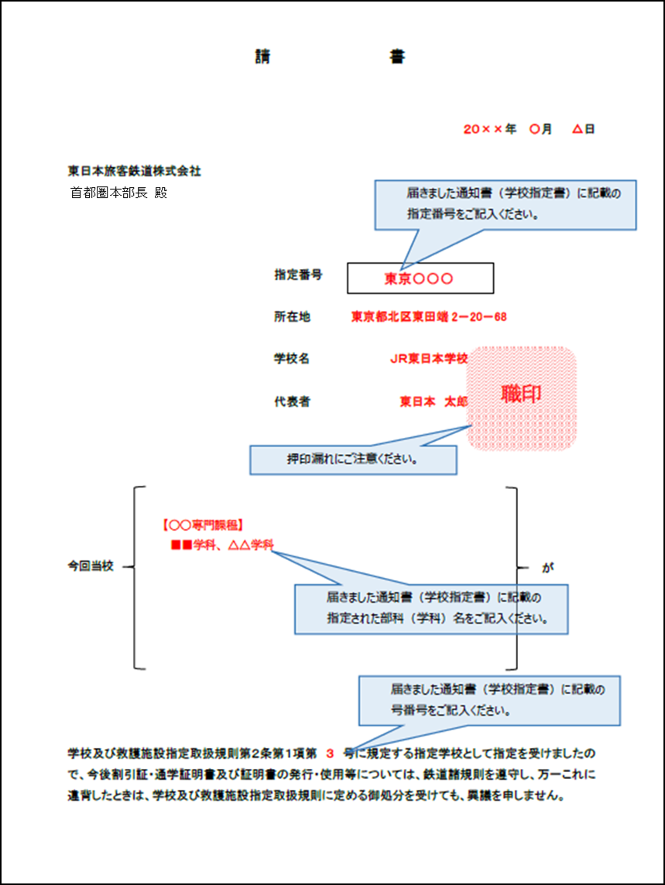

東日本旅客鉄道株式会社
モビリティ・サービス部門長 殿

請 書

年 月 日

東日本旅客鉄道株式会社
モビリティ・サービス部門長 殿

指定番号

所在地

学校名

代表者 職印

今回当校
が

学校及び救護施設指定取扱規則第２条第１項第 号に規定する指定学校として指定を受けましたので、今後割引証・通学証明書及び証明書の発行・使用等については、鉄道諸規則を遵守し、万一これに違背したときは、学校及び救護施設指定取扱規則に定める御処分を受けても、異議を申しません。

